年所得达到12万元的纳税人纳税申报流程
依照国家税务总局关于印发《个人所得税自行纳税申报办法（试行）》的通知（国税发〔2006〕162号）规定，年所得达到12万元的纳税人应当在纳税年度终了后向主管税务机关办理纳税申报。纳税人向北京市地方税务局进行纳税申报的，按照以下方式和流程办理。
个人所得税自行纳税申报采用如下三种申报方式：网上申报；邮寄申报；直接到税务机关申报。
- 个人自行网上申报
第一步 纳税人登陆个人所得税网站（gs.tax861.gov.cn）,点击进入“自行纳税申报（适用于年所得12万元以上的纳税人申报）”界面。
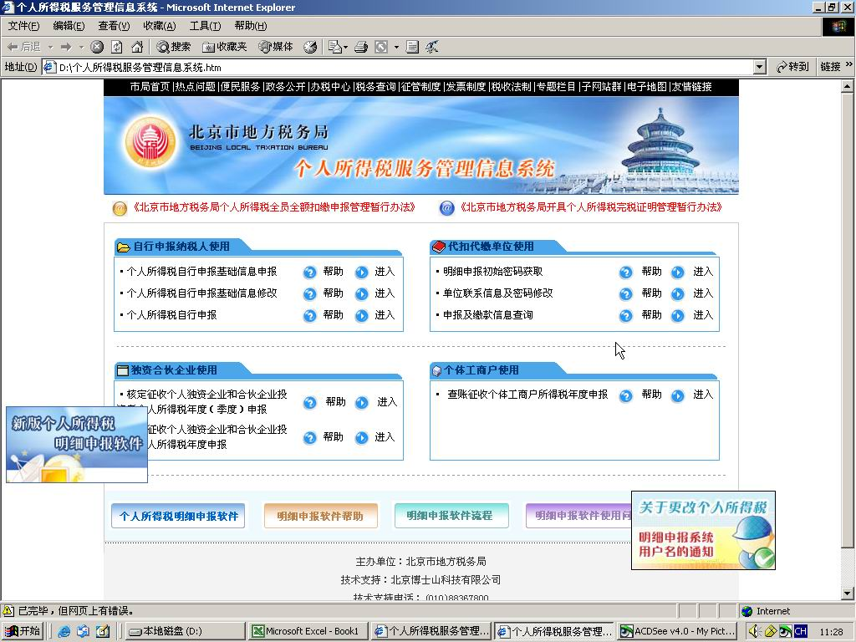
第二步 纳税人初次申报，首先进入基本信息申报页面，填写个人基本信息（以后申报不再填写基本信息）。
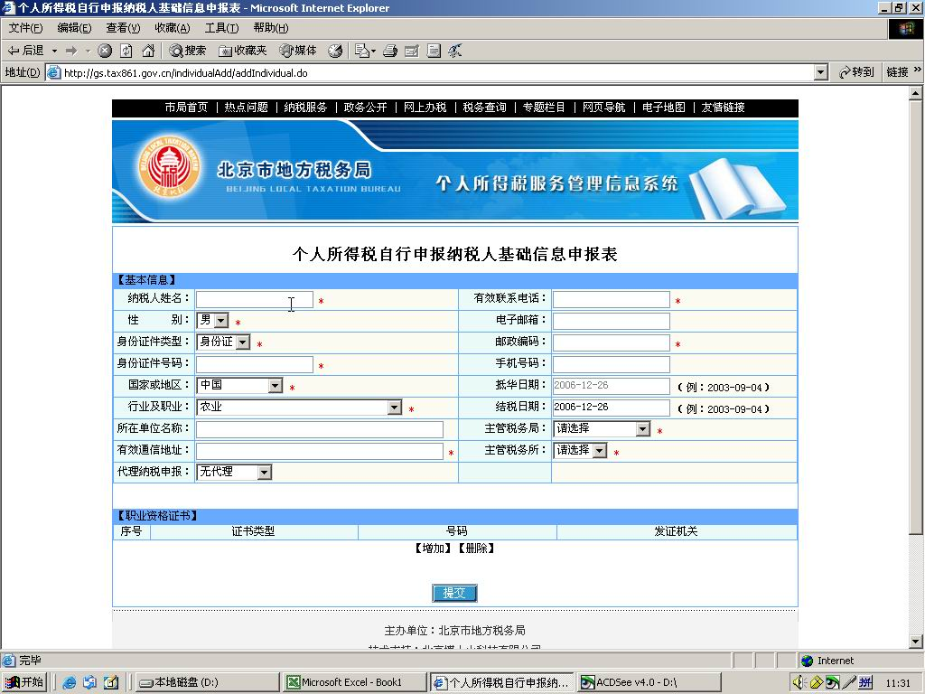
第三步 基本信息填写完毕并提交后，获取申报密码。
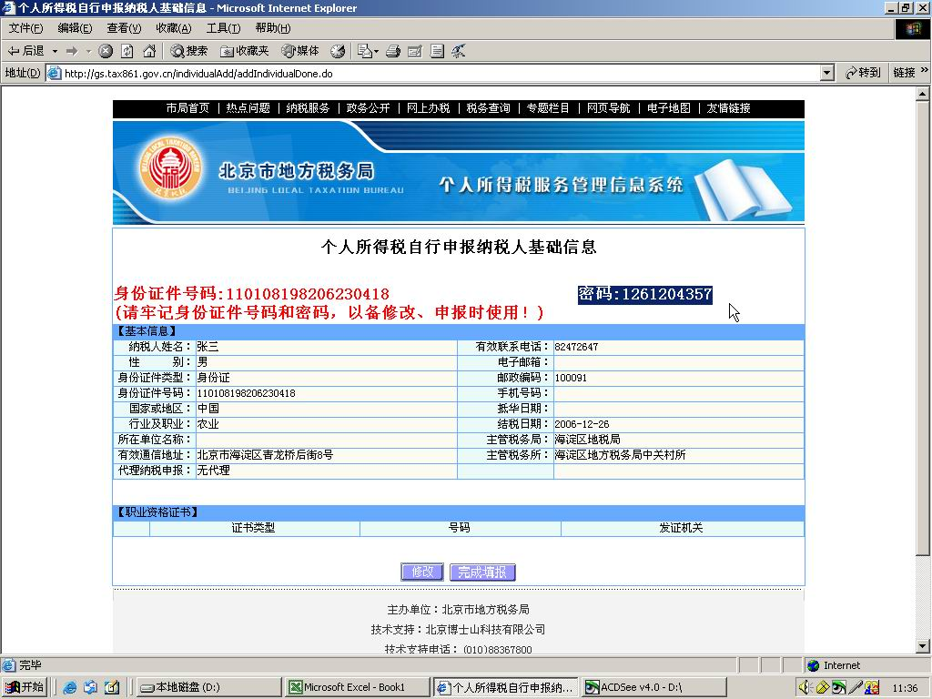

第四步 纳税人进入自行纳税申报页面，使用申报密码进行登陆。
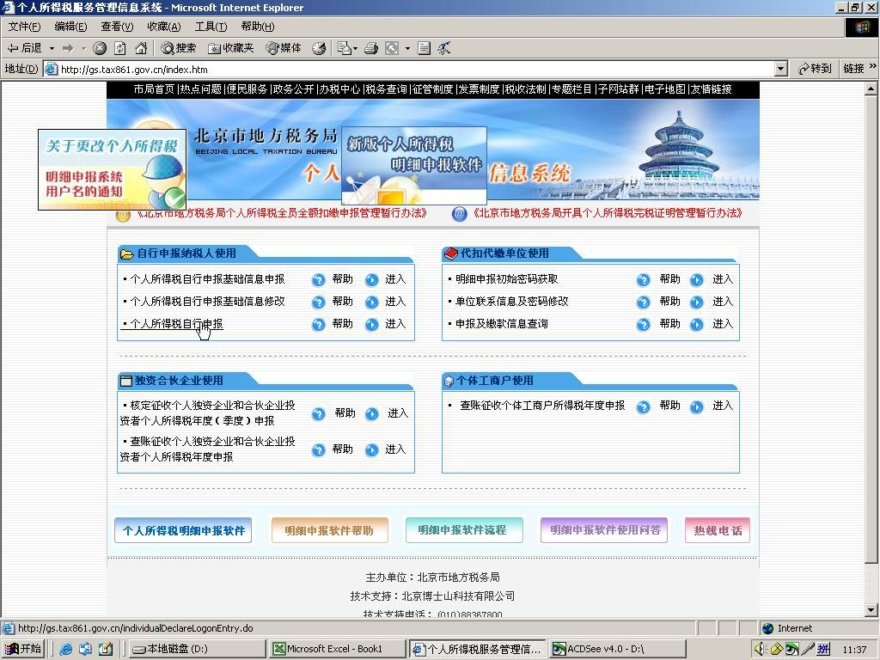

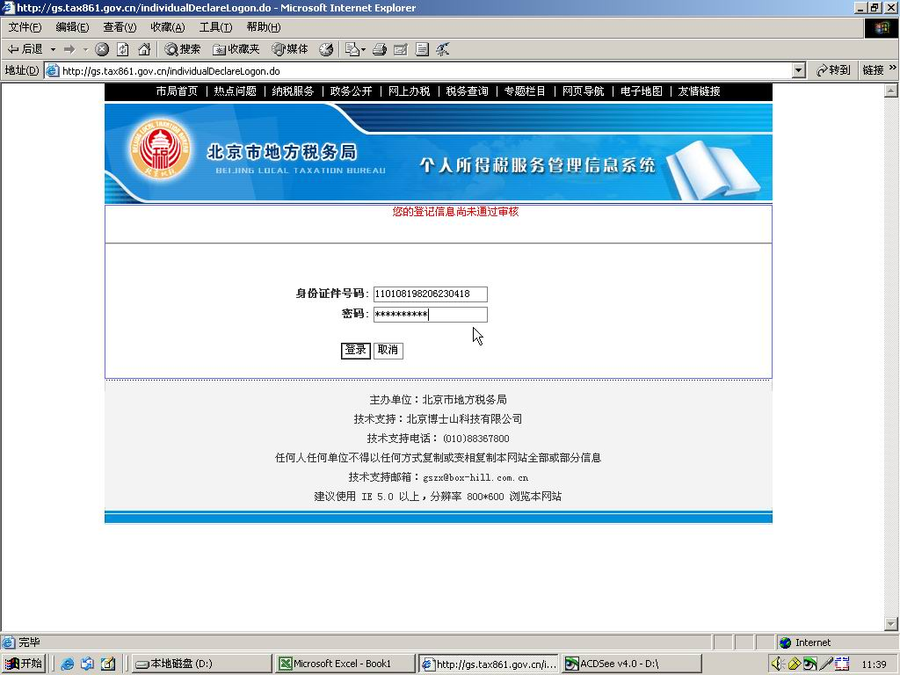

第五步 在申报页面中，在线填写《个人所得税纳税申报表（适用于年所得12万元以上纳税人申报）》。
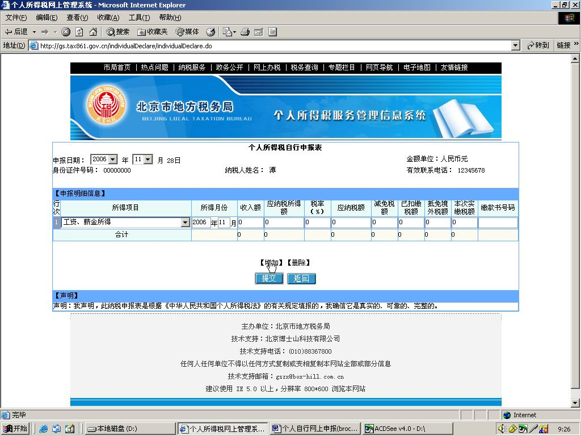

第六步 纳税人提交纳税申报表（如果系统效验成功，页面显示“此次申报成功”字样。如果系统效验申报错误，页面显示错误提示信息，并返回填写页面，按要求修改补充）。
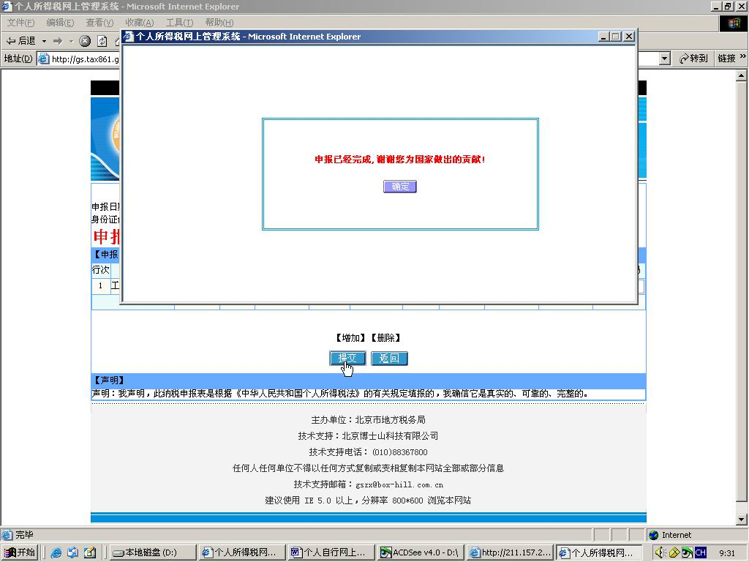
第七步 纳税人将申报信息留存备查。
第八步 纳税人申报完成后，可以通过密码查询修改申报数据。
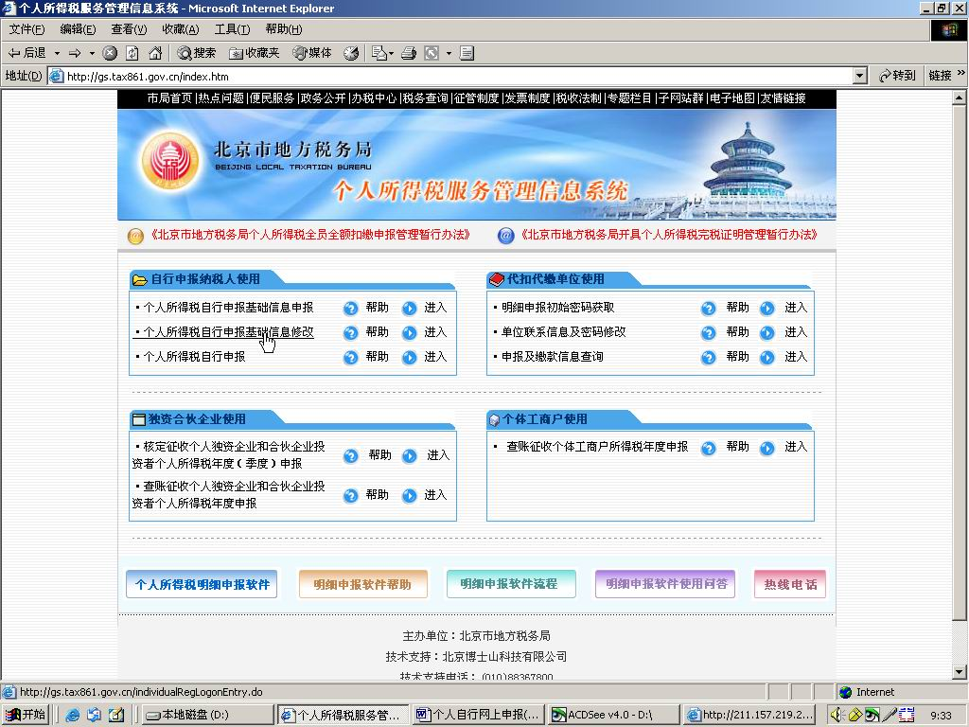

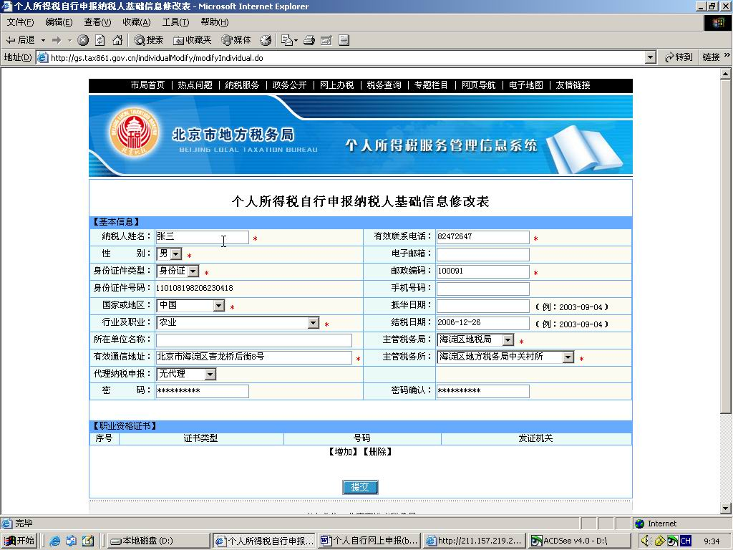
（纳税人如丢失密码，凭身份证到主管税务机关取回。）

- 个人自行邮寄申报
根据《个人所得税自行纳税申报方法（试行）》第二十三条规定，邮寄申报必须采取挂号信函方式。
第一步 纳税人从网上或税务机关获取纸质《个人所得税申报表》（*适用于年所得12万元以上纳税人申报）。
第二步 纳税人按照填表要求填写申报表。
第三步 纳税人在信封上填写详细的税务机关地址及邮编，并在收件人下方位置填写“个人所得税自行纳税申报”。
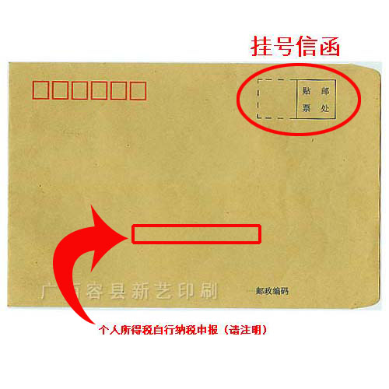
第四步 纳税人将申报表装入信封，以挂号信函的方式邮寄到税务机关。
第五步 纳税人将申报信息留存备查。

- 个人直接带税务机关申报
纳税人直接到主管税务机关申报，可以选择以下两种申报方式：一是提交纸质申报表格方式；二是使用税务机关提供的专用计算机网上申报方式。
1、纸质申报方式
第一步 纳税人到主管税务机关领取纸质《个人所得税纳税申报表》）适用于年所得12万元以上纳税人申报）。
第二步 纳税人按照填表要求填写申报表。
第三步 纳税人直接将申报表提交给受理税务机关。
第四步 纳税人将申报信息留存备查。
2、使用税务机关提供的专用计算机网上申报方式
纳税人可以直接到税务机关指定受理纳税申报的服务大厅，运用专用计算机进行网上申报。其申报流程与“个人自行网上申报”一致。

四.集中代理网上申报
- 用户名和密码的获取
  - 人属于企事业单位的，具有个人所得税明细申报用户名和密码，可以使用此用户名和密码进行本单位人员集中代理申报。
  - 代理人没有个人所得税明细申报用户名和密码：
第一步 登录个人所得税网站（gs.tax861.gov.cn）,进入代理人身份登记页面，进行代理人身份登记。
第二步 提交代理人登记信息，获取集中代理申报初始密码。
第三步 代理人到主管税务机关进行身份验证，由税务机关审验其代理资格，并激活初始密码。代理人使用此密码进行集中代理申报。
- 代理人申报方式
第一步 代理人登录个人所得税网站(gs.tax861.gov.cn)，下载集中代理申报软件。
第二步 代理人在集中代理申报软件中录入纳税人（被代理人）申报数据。
第三步 填写完所有被代理人申报数据之后，集中上传申报数据。
第四步 如果上传成功，软件提示申报成功；如果软件效验数据有误，则撤回此次所有申报记录，软件提示代理人进行修改。
第五步 代理人可以通过申报软件查询、修改申报数据。

海淀区地方税务局
二00六年十二月三十日

